PREFEITURA MUNICIPAL DE PORTO ALEGRE – RS
SECRETARIA MUNICIPAL DE OBRAS E VIAÇÃO
ESCRITÓRIO DE PROJETOS E OBRAS

RUA PLANALTO
ENTRE AS RUAS OCIDENTE E DALLAS

PROJETOS GEOMÉTRICO, DE ESGOTO PLUVIAL E DE CONTENÇÃO

Junho/2002

EQUIPE TÉCNICA:
Eng. Marco Aurélio E. de Azambuja CREA 1.465
Eng. Eduardo Azambuja CREA 79.032
Eng. Arylton Antônio Perin CREA 100.084
Acad. Melissa Petry Gerhardt
SUMÁRIO
1. APRESENTAÇÃO 4
2. LOCALIZAÇÃO 6
3. RELATÓRIO DE PROJETO 8
3.1. DIRETRIZES GEOMÉTRICAS DO PROJETO DO TRECHO VIÁRIO 9
3.2. LEVANTAMENTO CADASTRAL E PLANIALTIMÉTRICO 11
3.3. RELATÓRIO FOTOGRÁFICO 15
3.4. PROJETO GEOMÉTRICO 20
3.5. PROJETO DAS OBRAS DE CONTENÇÃO 26
3.6. PROJETO DE ESGOTO PLUVIAL 31
4. ESPECIFICAÇÕES 33
5. ORÇAMENTO 44

ANEXO I – LEVANTAMENTO CADASTRAL E PLANIALTIMÉTRICO
ANEXO II – PROJETO GEOMÉTRICO
ANEXO III – PROJETO DE PAVIMENTAÇÃO DA SMOV
ANEXO IV – PROJETO DAS OBRAS DE CONTENÇÃO
ANEXO V – PROJETO DO ESGOTO PLUVIAL
ANEXO VI – MEMÓRIA DE CÁLCULO

1 - APRESENTAÇÃO

1. APRESENTAÇÃO
Este relatório apresenta os trabalhos realizados pela Azambuja Engenharia e Geotecnia Ltda., referentes aos projetos viários executivos da rua Planalto entre as ruas Ocidente e Dallas da Região Glória, conforme contrato n.º 02.081114.01.0 – lote 8 firmado com a Prefeitura Municipal de Porto Alegre, através da Secretaria Municipal de Obras e Viação.
Os trabalhos desenvolvidos e aqui relatados são:
- Diretrizes geométricas,
- Levantamento Geológico,
- Levantamento Topográfico,
- Projeto Geométrico,
- Projeto dos Muros de Contenção
- Projeto do Esgoto Pluvial.

O relatório é composto de um volume, que contem a parte descritiva, englobando todos os itens acima citados, bem como as pranchas de desenhos com as memórias de cálculo sob a forma de anexos.
Foi incluído no Anexo III deste Relatório o dimensionamento geotécnico do pavimento, que foi elaborado pela SMOV, com a finalidade de agrupar num único volume, todos os trabalhos viários referente a rua inicialmente citada.
2. LOCALIZAÇÃO

2. LOCALIZAÇÃO

Planta de Localização

3 – RELATÓRIO DE PROJETO
3.1 – DIRETRIZES GEOMÉTRICAS

3 – RELATÓRIO DE PROJETO

3.1- DIRETRIZES GEOMÉTRICAS DO PROJETO DO TRECHO VIÁRIO
Foram realizadas reuniões com os engenheiros do Escritório de Projetos e Obras – EPO da SMOV sobre as diretrizes que deverão reger os Projetos da rua Planalto, para que ficassem enquadrados dentro dos gabaritos geométricos previstos pelo Município.
As diretrizes estabelecidas naquelas reuniões foram as seguintes:
O projeto geométrico deverá ser elaborado aproveitando ao máximo o traçado atual, com a finalidade de reduzir ao mínimo as escavações, de manter os acessos existentes às propriedades e de não afetar a estabilidade das fundações dos prédios existentes que são do tipo sapatas;
As larguras da pista e dos passeios deverão ser 4,00 e 1,10m, respectivamente, porque são as máximas possíveis em face dos alinhamentos prediais existentes.
A declividade transversal, da pista deverá ser de 3% (três por cento), enquanto a dos passeios deverá ser de 2%.
Os passeios deverão ser revestidos com saibro.

3.2- LEVANTAMENTO CADASTRAL E PLANIALTIMÉTRICO

3.2- LEVANTAMENTO CADASTRAL E PLANIALTIMÉTRICO

3.2.1. Levantamento Cadastral

Inicialmente foi realizado o levantamento cadastral, a nível de planimetria, de todos os prédios existentes na rua Planalto a ser projetada, que está contido na prancha de desenho nº01 – T do Anexo I.
De posse do levantamento cadastral e do levantamento aerofotogramétrico do município na escala 1:1000, foi realizado um anteprojeto geométrico com a finalidade de definir o traçado do eixo do referido trecho que menos interferisse com as propriedades existentes.
No lançamento do eixo de projeto daquela rua, procurou-se seguir o delineamento estipulado pelo Plano Diretor do Município de Porto Alegre e os alinhamentos já existentes.
Dentro destes critérios, foi elaborado o traçado básico da pista do referido trecho viário, que não atingiu prédio algum, tendo-se determinado as coordenadas planimétricas do estaqueamento, que será a linha base do levantamento altimétrico a realizar.
A pista projetada, no entanto atingiu o canto do terreno de esquina do prédio de alvenaria do km 0 + 120 a esquerda.
Já os passeios atingem prédios e terrenos. O passeio direito intercepta o prédio nº52 no km 0+070 e o prédio nº4 no km 0+120. Já o passeio esquerdo intercepta os terrenos dos km 0+070, 0+080, 0+090 e 0+120.

3.2.2- Levantamento Planialtimétrico

3.2.2.1- Trabalhos de Campo
A partir do traçado básico do trecho viário em questão, foi locado o seu eixo com estaqueamento de 10 em 10 metros.
Após, foram realizados os trabalhos de nivelamento do eixo e das seções transversais.
Os levantamentos topográficos foram realizados de acordo com a instrução de serviço para Estudos Topográficos para Projeto do DAER/RS de março de 1991, vol. 1, visando possibilitar o desenvolvimento do Projeto Geométrico de acordo com as mesmas normas.

3.2.2.2- Referências Geográficas
A referência de nível utilizada para a realização do transporte de cotas foi o RN 7, localizado junto a casa do vigia do Sanatório S. José na Av. Prof. Oscar Pereira n.º 4821, com altitude de 108,921m.
As coordenadas geográficas utilizadas para a realização do levantamento topográfico foram obtidos através dos seguintes Pinos Cadastrais da Prefeitura Municipal de Porto Alegre, localizados na Av. Oscar Pereira:
62, cujas coordenadas são: x= 181854,198 e y= 1.670.343,759;
63, cujas coordenadas são: x= 181696,910 e y= 1.670.411,829.
A partir do RN-7 e dos pinos cadastrais utilizados foram implantados no trecho dois marcos auxiliares a seguir descritos.
RN Aux 1: x=181229,949, y=1670890,536, cota 127,913m e localizado no piso junto a grade de ferro do prédio da rua Ocidente em frente a rua Planalto;
RN Aux. 2: x=181354,106, y= 1670875,887, cota 136,415m e localizado no pé do muro do prédio s/n do km 0+190 da rua Dallas.

3.2.2.3- Descrição do Segmento e Características Planialtimétricas
O trecho tem ponto inicial no eixo da rua Ocidente e o ponto final na Dallas. O desnível a ser vencido é de cerca de 8 metros, desenvolvido ao longo de 130 metros.
O levantamento topográfico foi realizado através do posicionamento de um eixo inicial, seguindo o alinhamento já implantado na rua Planalto, com ponto de partida o eixo da pista pavimentada da rua Ocidente, e seguindo em direção a rua Dallas. Para permanecer o mais fiel possível ao alinhamento já implantado foi necessário a implantação de 6 curvas.

3.2.2.4. Implantação da Linha Básica e Levantamento das Seções
A locação foi efetuada pelo eixo da pista, cujo alinhamento foi materializado através do seu piqueteamento e estaqueamento. O espaçamento adotado entre piquetes foi de 10 metros e as coordenadas deles estão na planilha relativa a Nota de Serviço apresentada no fim do item 3.4.
A partir dos piquetes do eixo, foram levantadas planialtimétricamente as seções transversais.
Foram cadastradas todos os pontos notáveis existentes, tais como casas, cercas, muros, rede elétrica e telefônica, acessos, redes pluviais e de esgoto, inclusive dos lançamentos finais da rede pluvial a serem projetados, árvores, valas, taludes, etc.

3.2.2.5 – Plantas Planimétricas
No Anexo I estão as plantas baixas relativas aos levantamentos planimétrico e cadastral.
O perfil longitudinal e as seções transversais do terreno natural estão no perfil e nas 10 seções do projeto geométrico, constantes do Anexo II.

3.3. RELATÓRIO FOTOGRÁFICO

3.3. RELATÓRIO FOTOGRÁFICO

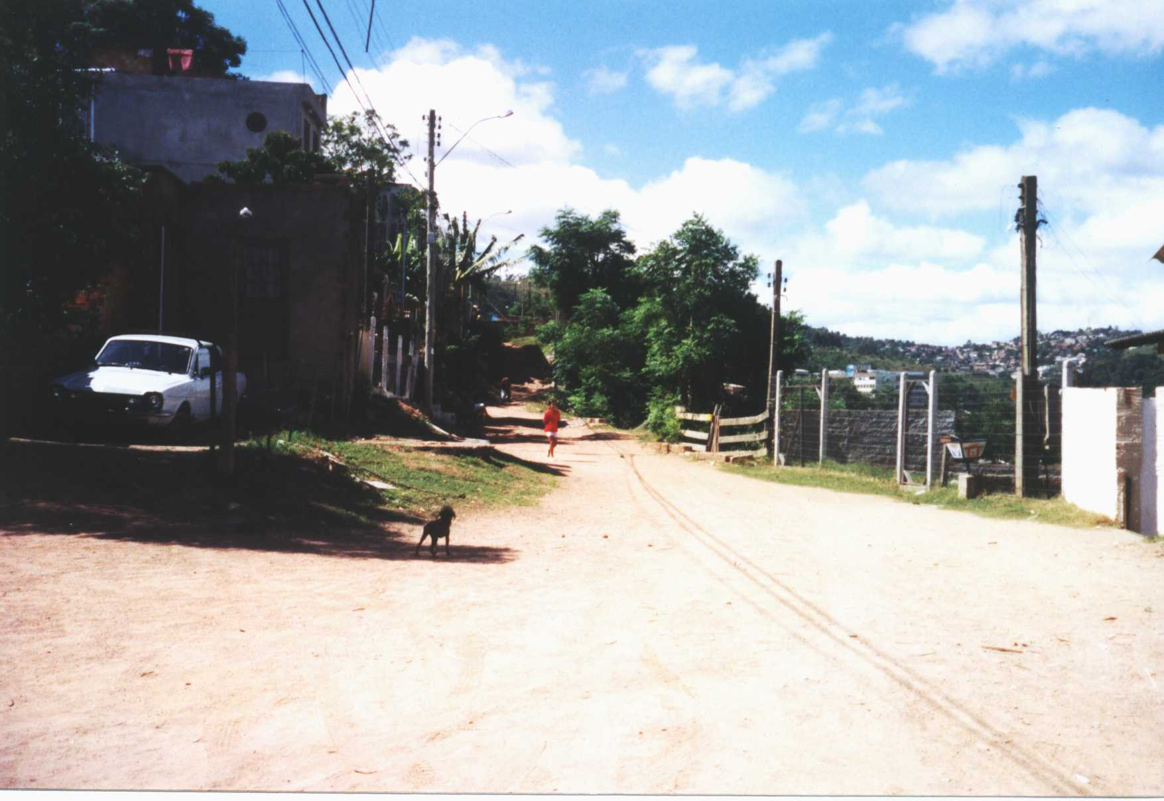
Foto 01 - Tirada da rua Ocidente, onde se observa o trecho entre o km 0+005 e o km 0+060m da rua Planalto. A direita vê-se o terreno da E. E. Jardim Cascata, em frente do qual foi alargada a rua de 4 para 6m para possibilitar estacionamentos.

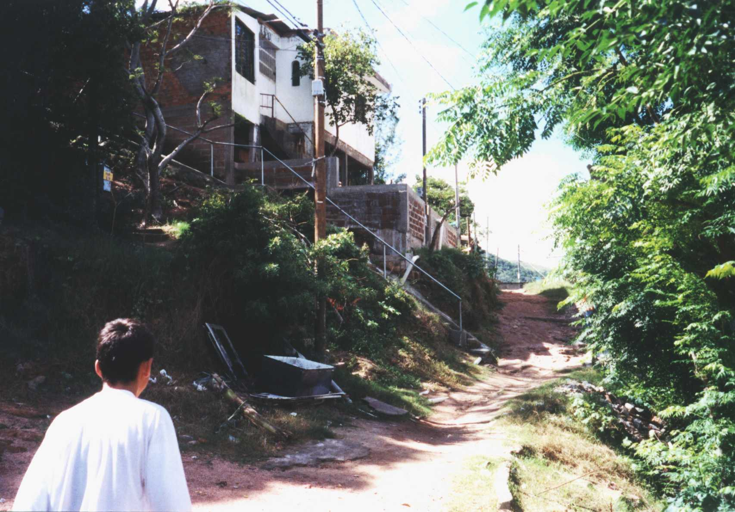
Foto 02 - Mostra o trecho entre o km 0+050 e o km 0+080, onde se observa os postes a esquerda que deverão ser remanejados, a escada e o muro de pedra com pilares de concreto, que deverão ser demolidos, para permitir a implantação do passeio esquerdo.

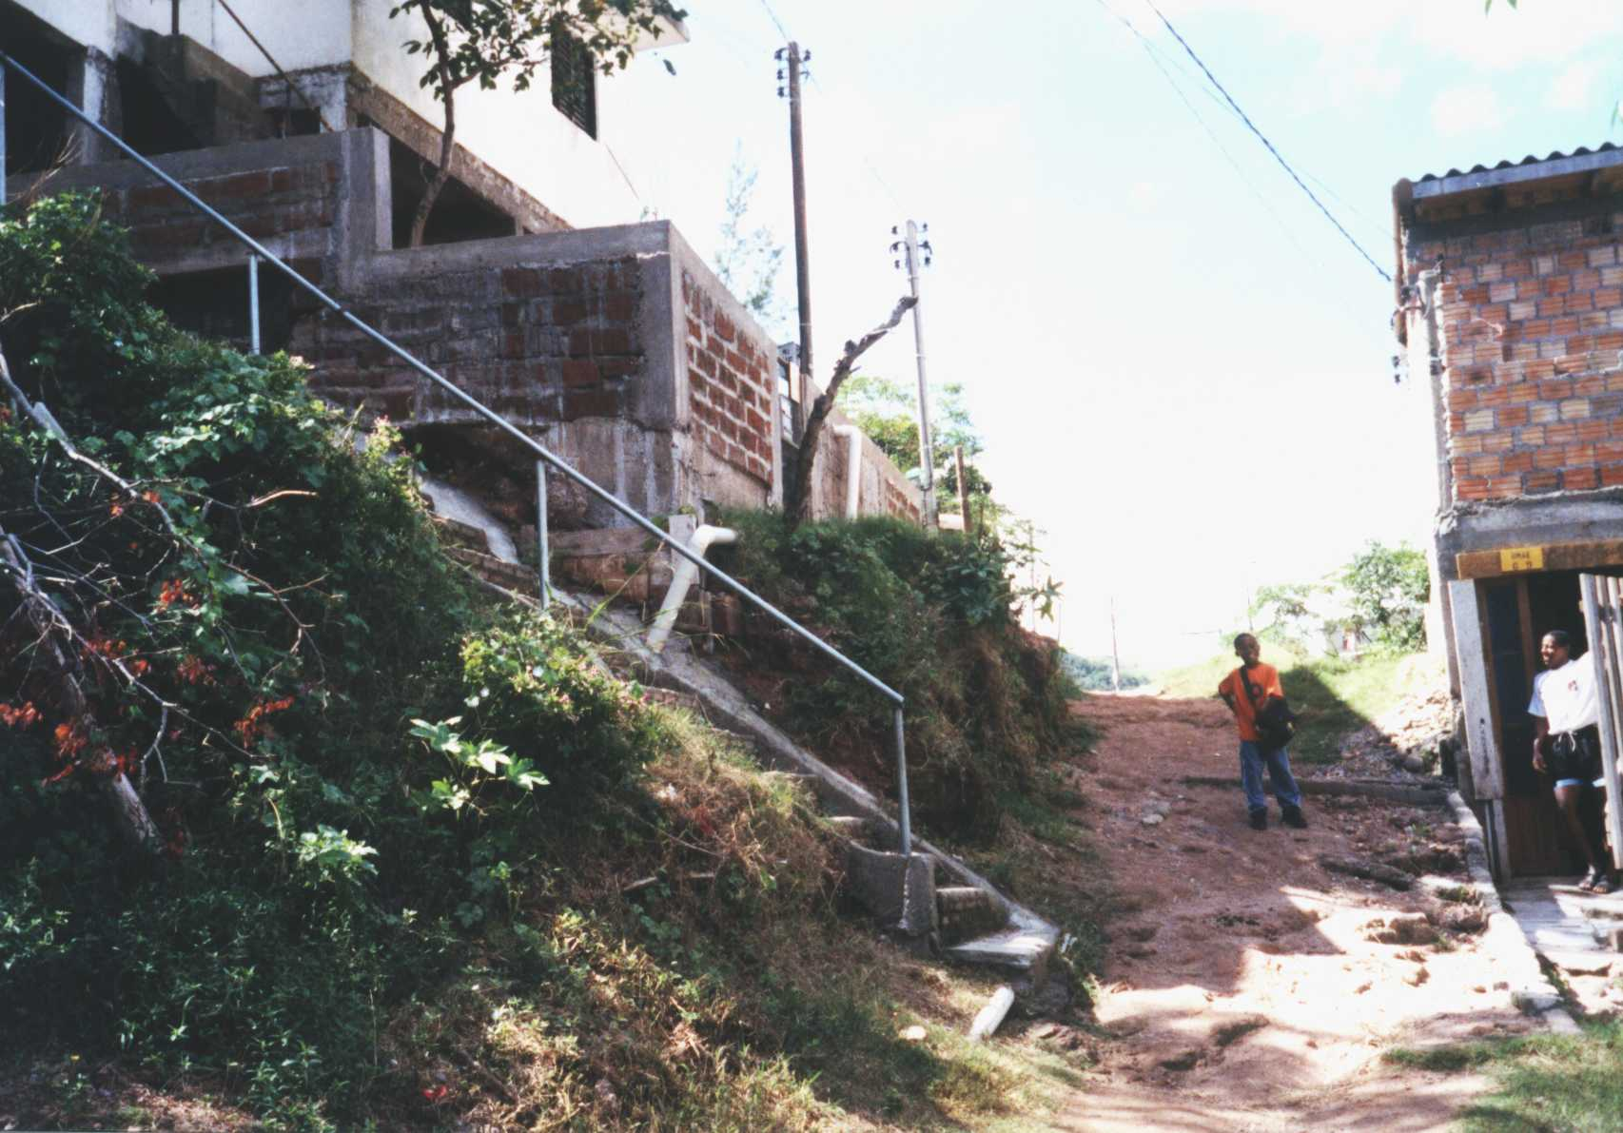
Foto 03 – Mostra o trecho do km 0+060 e 0+080. A esquerda está a escada e muro do prédio nº45 que deverão ser recuados para construir o passeio esquerdo. A direita vê-se o prédio nº52, cuja ampliação invadiu o alinhamento dos demais prédios do lado direito da rua e deverá ser demolida para implantar o passeio direito. A pista não interfere com as duas propriedades.

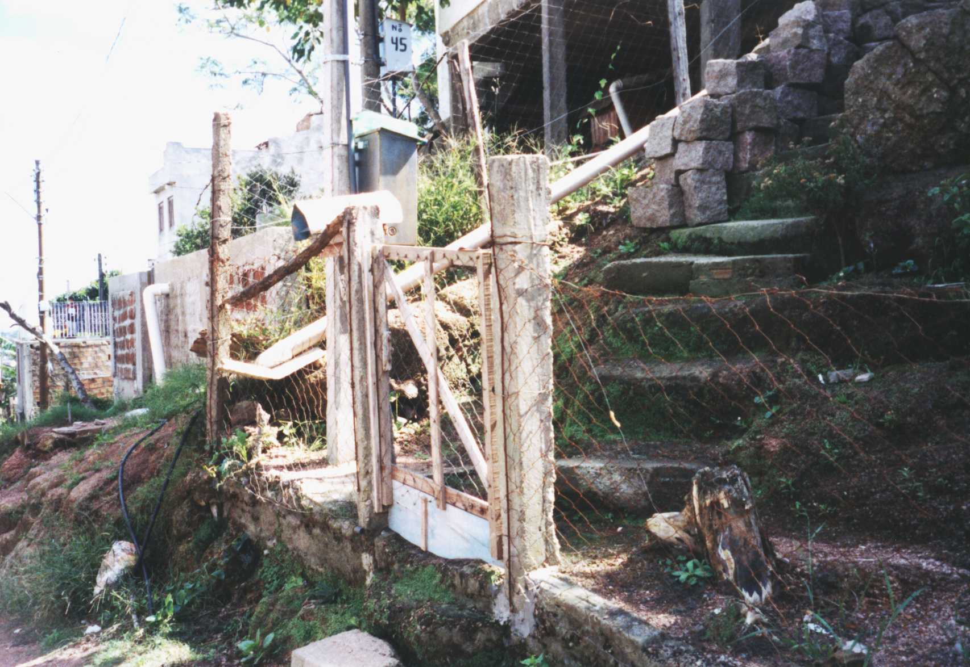
Foto 04 – Mostra a cerca do terreno do km 0+080 a esquerda, que deverá ser deslocada.

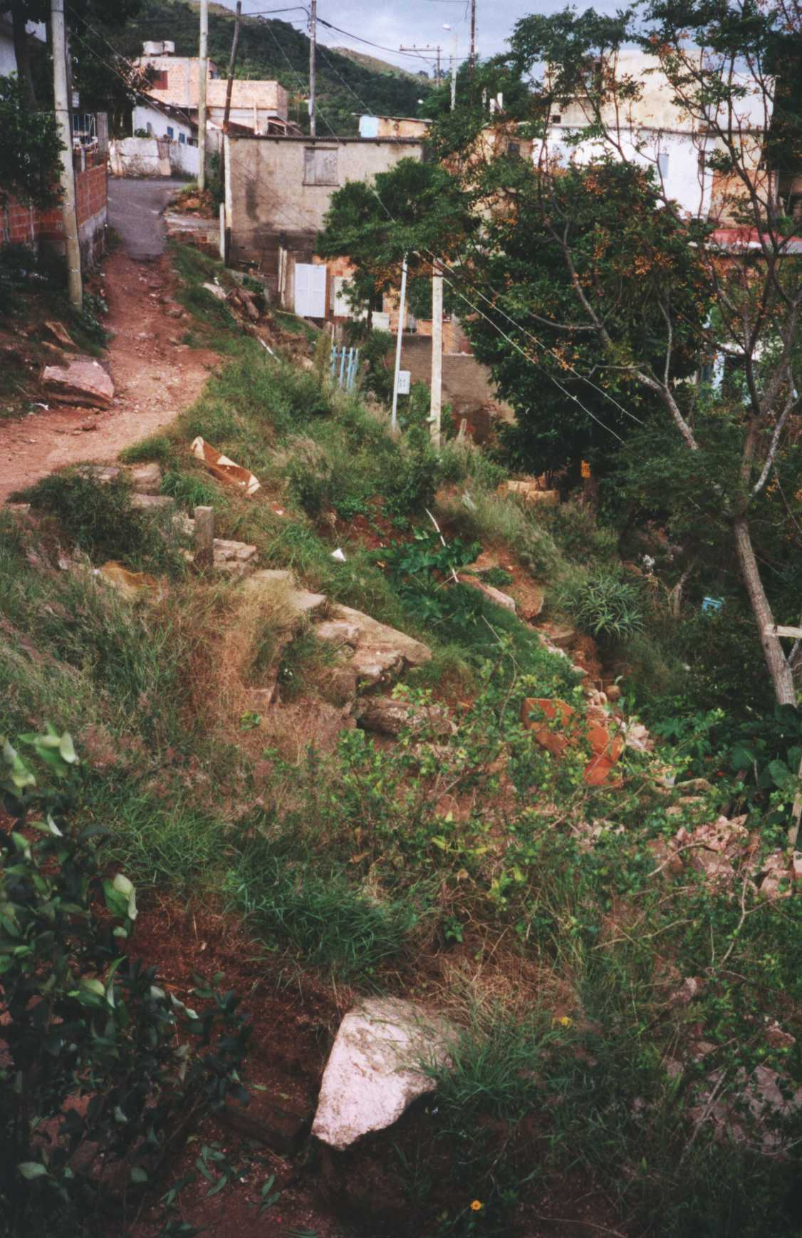
Foto 05 - Mostra o talude da encosta, onde deverá ser implantado um muro de contenção, entre o km 0+090 e 0+120. Vê-se ao fundo a rua Dallas já pavimentada.

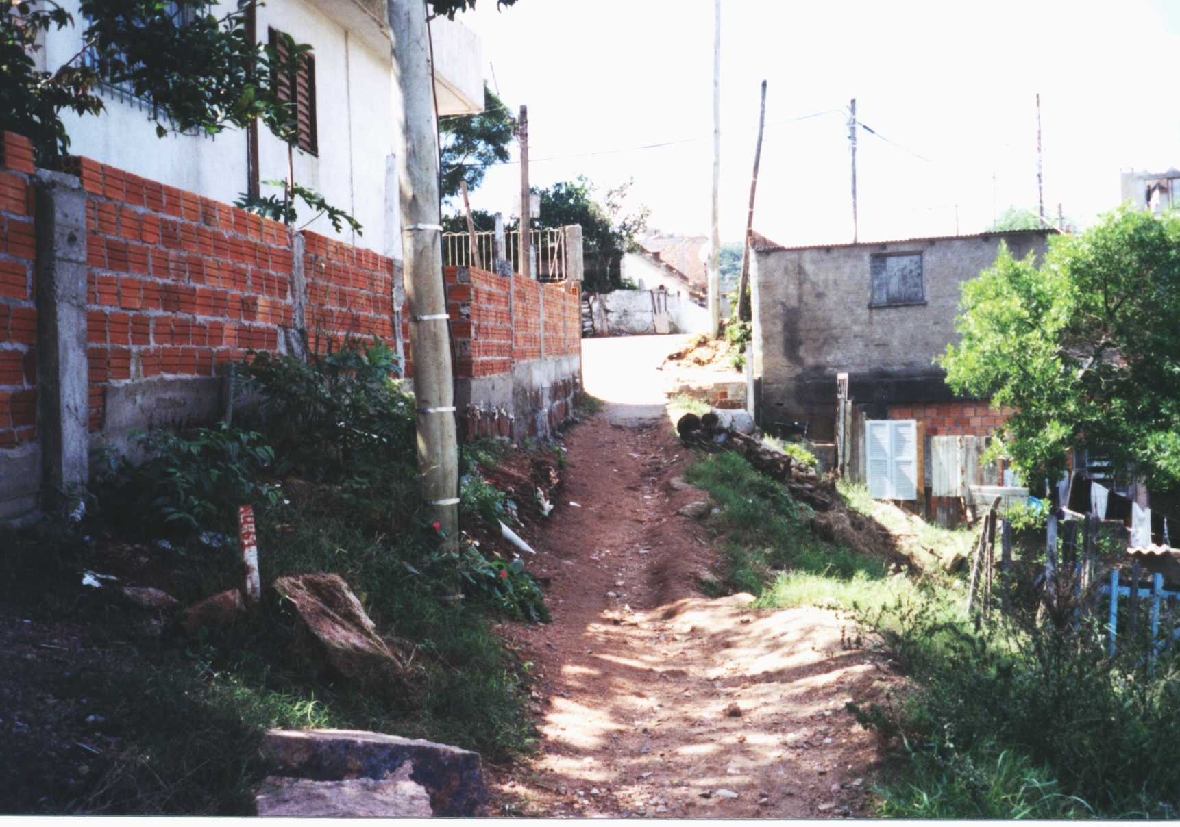
Foto 06 – Mostra o trecho entre o km 0+100 e o km 0+120. No fundo vê-se à esquerda o muro que deverá ser demolido para implantar a pista e o passeio. À direita, também, no fundo, observa-se a garagem, cuja frente deverá ser demolida para construir o passeio, sendo o piso inferior residencial preservado por estar recuado em realção a garagem do piso superior.

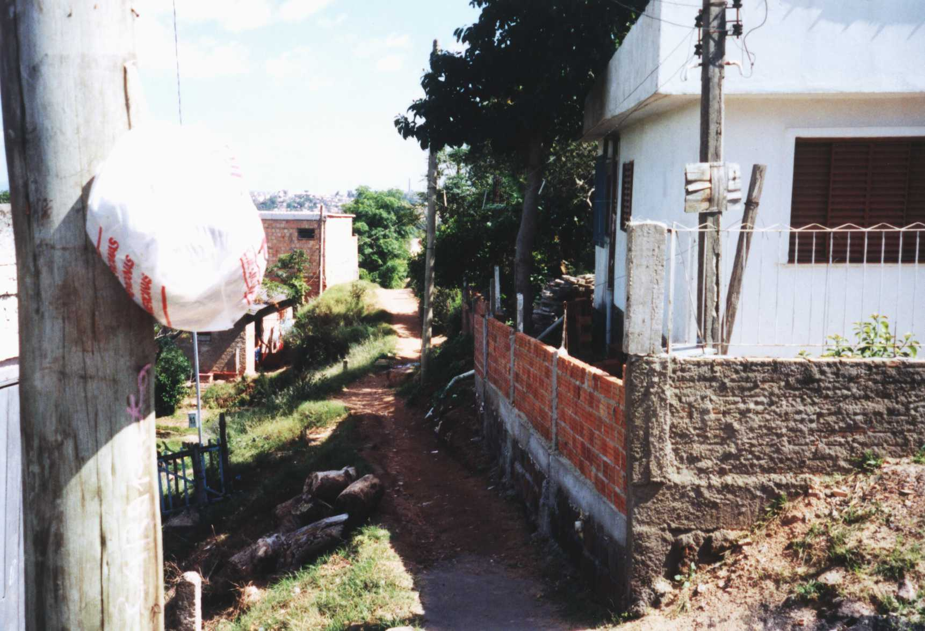
Foto 07 – Foto tirada do km 0+120. Mostra na frente, a direita, o canto do muro que deverá ser demolido. Vê-se, também, dois postes que deverão ser remanejados.

3.4. PROJETO GEOMÉTRICO

3.4. PROJETO GEOMÉTRICO

3.4.1 Projeto Planimétrico
O trecho inicialmente tem uma reta que se prolonga até km 0+11, onde tem início a primeira curva, cujo raio é de 100,00 metros. A curva 1 se estende até km 0+022. Após, segue-se um sub-trecho em reta até km 0+033, onde começa a segunda curva, cujo raio é de 100 metros. A curva 2 se estende até km 0+045, onde inicia outro trecho reto com término no km 0+054. A partir daí, desenvolve-se a curva 3 de raio também de 100,00m e com término no km 0+063, que é seguida de novo trecho reto até o km 0+085. Nova curva, a de n° 4 com raio de 25,0m, tem início neste último km e término no km 0+091. Segue-se outro trecho reto até o km 0+101, quando inicia a curva 5 com raio de 35,0m e término no km 0+105, que é seguida por outro seguimento reto até o km 0+115. Neste km começa a curva 6 de raio de 5m que termina no km 0+119. A partir daí ocorre o último trecho reto até o km 0+129.
Os valores dos principais elementos das curvas projetadas, que têm a finalidade de evitar a interceptarão dos prédios pela pista, estão apresentados na tabela abaixo:
CURVA | PC (km) | PT (km) | R (m) | Dc (m) | T (m)
C1 | 0+011,67 | 0+022,21 | 100,00 | 10,54 | 5,27
C2 | 0+033,12 | 0+044,91 | 100,00 | 11,79 | 5,90
C3 | 0+054,06 | 0+063,10 | 100,00 | 9,04 | 4,52
C4 | 0+085,24 | 0+091,18 | 25,00 | 5,94 | 2,78
C5 | 0+101,08 | 0+105,67 | 35,00 | 4,58 | 2,30
C6 | 0+115,77 | 0+119,12 | 5,00 | 3,35 | 1,74

O Projeto Planimétrico apresenta:
- Desenho do trecho em questão com estaqueamento, pistas e passeios implantados;
- Posicionamento dos PC’s e PT’s, bem como principais elementos de cada curva;
- Cadastro do que já existe;
- Curvas de nível.

3.4.2. Projeto Altimétrico
O projeto altimétrico compreende 7 trechos em curvas e 6 trechos em tangente intercalados. As rampas se fizeram necessárias para maior adequação ao que já está implantado.
O referido projeto começa no eixo da rua Ocidente já pavimentada, para que haja concordância entre o pavimento existente e o a ser projetado. Por esta razão o estaqueamento começa 3,0m antes do início da rua Planalto , ou seja, na estaca 0+000 instalada no eixo da rua inicialmente citada.
Os trechos curvos e retos, a partir da estaca 0:000 são os seguintes:
- 1º reta: em aclive de km 0+000 ao km 0+003 com 3,0m de extensão e +0,28% de declividade
- 1º curva: côncava do km 0+003 ao km 0+008 com 5m de extensão;
- 2º reta: em aclive do km 0+008 ao km 0+021 com 13,0m de extensão e +2,42% de declividade;
- 2º curva: côncava do km 0+021 ao km 0+028 com 7,5m de extensão;
- 3º reta: em aclive do km 0+028 ao km 0+053 com 24,43m de extensão e
+14,13% de declividade;
- 3º curva: côncava do km 0+053 ao 0+063 com 10,0m de extensão;
- 4º reta: em aclive do km 0+063 ao km 0+069 com 6,15m de extensão e
+19,06% de declividade;
- 4º curva: convexa do km 0+0,69 ao km 0+084 com 15,0m de extensão;
- 5º curva: convexa do km 0+084 ao km 0+094 com 10,0m de extensão;
- 6º curva côncava do km 0+094 ao km 0+109 com 15m de extensão;
- 5º reta: em aclive do km 0+109 ao km 0+115 com 15,92mm de extensão e
+12,39% de declividade;
- 7º curva: convexa do km 0+115 ao km 0+125 com 10,0m de extensão;
- 6º reta: em aclive do km 0+125 ao km 0+129 com 4,28m de extensão e
+7,00% de declividade.

O Projeto Altimétrico apresenta:
- Desenho do perfil longitudinal do terreno e do greide de pavimento no eixo da via (Anexo II);
- Porcentagem das declividades dos segmentos retos e seus comprimentos;
- Comprimento das projeções horizontais das curvas de concordância vertical;
- Cotas das projeções do greide de pavimento e do terreno;
- Estaqueamento.

3.4.3. Passeios
Os passeios previstos devem se executadas nas áreas indicadas (Planta Planimétrica–Anexo II), nos dois lados da rua projetada. A declividade das calçadas deve ser de 2% em direção à rua.
A largura das calçadas será de 1,10 metros, incluindo a largura do meio-fio. No entanto, ela pode variar segundo peculiaridades de alguns sub-trechos, devendo ser obedecido o projeto apresentado na Planta Planimétrica e nas Seções Transversais.
O passeio direito do km 0+010 foi alargado até a parede da Escola Jardim Cascata. Para evitar umidade naquela parede previu-se a sua impermeabilização externa até o nível do passeio, bem como a proteção mecânica correspondente através de uma parede de pedra de granito também externa.
Nas entradas de garagem, os passeios devem ser ajustados, através de adaptações a construtivas, a fim de concordar o bordo da pista com o nível do piso dos acessos às garagens, utilizando inclinações inferiores a 20%. Nessas entradas os meios fios delimitantes deverão ser curvos.
Na curva do km 0+070, o passeio do lado direito interfere com o prédio n°52.
No trecho entre os km 065 e km 085, o passeio do lado esquerdo entra nos terrenos dos prédios nº45 e de km 0+085, obrigando a deslocar muro e cerca respectivamente. No km 0+110 os passeios dos lados esquerdo e direito entram no terreno do prédio da esquina e interceptam a garagem desativada do prédio nº4 da rua Dallas, respectivamente.
Os passeios devem ser revestidos com saibro CBR=40% na densidade do Proctror Normal e numa espessura de 10cm.

3.4.4. Terraplenagem da Rua
Os trabalhos de terraplenagem devem ser desenvolvidos de tal forma que a camada final do sub-leito apresente sempre um Índice Suporte superior a 20,0%, sendo aconselhável reservar os saibros (solo saprolítico) existentes nos cortes para a execução dos últimos 20 (vinte)cm dos aterros.
No caso de inexistir saibros em quantidades suficientes para executar a camada final dos aterros, dever-se-á importar saibros com ISC≥35% provenientes de jazidas, não sendo aceitos materiais de decapagem de pedreiras.
No caso da camada final do sub-leito dos cortes não apresentar ISP≥ 20,0%, o greide de projeto deverá ser rebaixado de 20 (vinte) cm e preenchido, posteriormente, com saibro importado com ISC≥35%.
Convém realçar que todas as cotas do projeto geométrico, tanto dos cortes como dos aterros, referem-se ao pavimento concluído da rua em questão.
Os materiais excedentes dos cortes, que não forem utilizados nos aterros da pista projetada, deverão ser utilizados nos aterros das zonas baixas entre os passeios e as cercas das propriedades adjacentes, com a finalidade de eliminar áreas passíveis de alagamentos, como no terreno a esquerda do km 0+080 ao km 0+091.
No fim deste item 3.4 estão as Notas de Serviços relativos à terraplenagem da pista.

3.4.5. Pavimento da Rua
O projeto do pavimento do trecho em questão da rua Planalto foi elaborado pela SMOV, baseado em ensaios geotécnicos executados também pelo Laboratório da SMOV. O referido Projeto consta do Anexo III.
O dimensionamento das camadas estruturais do pavimento realizado pela SMOV pelo Método de Dimensionamento de Pavimento Flexíveis do DNER, considerando um tráfego correspondente a N=10⁵ eixos padrões e um Índice Suporte de Projeto de ISP=20,0%, indicou pela a seguinte estrutura de pavimento:

Revestimento de Concreto Asfáltico.................................... | 04 cm
Base de Brita Graduada...................................................... | 15 cm
Espessura Total do pavimento............................................ | 19 cm

A concordância do pavimento projetado com o pavimento existente das ruas Ocidente e Dallas nas estacas 0+000 e 0+120 respectivamente, deverá ser através de cunhas de concreto a serem definidas através de concordâncias construtivas.
Nota de Serviços

3.5. PROJETO DAS OBRAS DE CONTENÇÃO

3.5- PROJETO DAS OBRAS DE CONTENÇÃO

3.5.1- INTRODUÇÃO
O projeto geométrico da rua Planalto demanda a previsão de obras de contenção tanto a montante quanto a jusante da rua, a fim de viabilizar cortes e aterros mais íngremes, minimizando assim a interferência da obra nas propriedades e edificações existentes no local.
Os aterros, em geral à direita da rua, têm altura variável, atingindo aproximadamente 4,8m no seu ponto máximo. Já os cortes, em geral à esquerda da rua, possuem alturas mais modestas, não ultrapassando 2,80m.
Foram previstos três sistemas de contenção: muro de solo reforçado com geogrelha, muro de blocos de segmentais e muro de blocos com viga atirantada. O primeiro está previsto apenas à direita da rua e os dois últimos estão apenas à esquerda.

3.5.2- PARÂMETROS GEOTÉCNICOS
Os parâmetros geotécnicos do solo residual presente na área de projeto, adotados para fins de projeto do sistema de contenção foram:
c´= 6kPa
Ø´= 35º
γ = 18kN/m³
Estes parâmetros foram baseados em resultados apresentados por Bastos (1991) de campanhas de ensaios realizados em solos residuais de rochas graníticas e de unidades geotécnicas semelhantes à encontrada no local de projeto. Adotou-se os mínimos parâmetros de resistência apresentados pelo autor e um valor médio de densidade.
No muro de solo reforçado, considerou-se que o reaterro possui parâmetros semelhantes ao solo residual, até porque será executado com este tipo de solo, local ou importado, no entanto, desconsiderou-se a coesão que é própria deste solo apenas na condição residual. A densidade adotada para os aterros foi de γ = 20kN/m³, porque foram especificados solos de alteração de granito com CBR≥35%.

3.5.3- SISTEMAS DE CONTENÇÃO

3.5.3.1- Muro de blocos segmentais de concreto
Este tipo de muro consiste em garantir a estabilidade do corte pelo peso próprio dos blocos de concreto que constituem o muro. Serão utilizados blocos segmentais, que se caracterizam por encaixar um no outro, segundo o padrão apresentado na prancha do Anexo IV.
A utilização deste padrão de blocos foi definida por apresentar uma série de vantagens em relação a outros blocos, que são as seguintes:
- rapidez de execução, pelas grandes dimensões dos blocos, e possibilidade de não argamassar as juntas;
- intertravamento mais efetivo entre blocos pela presença de um "dente" ou saliência na face inferior dos blocos, reduzindo em muito a possibilidade de colapso por deslizamento entre blocos;
- permite a execução do muro em curva, sem prejuízo do padrão de faceamento;
- nichos na parte frontal dos blocos, que ficam expostos quando concluído o faceamento, podem servir de floreiras, possibilitando um acabamento estético mais agradável.
Este tipo de muro é previsto para alturas não superiores a 1,2m.
A drenagem d’água proveniente do solo a montante do muro ocorre através do contato entre blocos, dispensando-se sistemas de drenagem mais robustos. Além disso, a pequena altura destes muros não permite a geração de empuxos hidrostáticos de grande magnitude.

3.5.3.2- Muro de solo reforçado com geogrelha
Nas saias de aterro de altura mais elevada, acima de 1,2m, foi prevista a contenção com aterro reforçado com geogrelha e faceamento com blocos de concreto segmentais.
Este sistema se caracteriza por ser, em geral, de rápida execução e custo relativamente baixo. Isto ocorre porque a maior parcela de tempo e boa parte do custo investido se refere ao próprio reaterro.
O uso de geogrelhas para reforço, ao invés de geotêxteis, foi definido por possuir um módulo de deformação mais elevado, fundamental para não prejudicar as estruturas apoiadas sobre o aterro (pavimento, esgoto pluvial, calçada, etc.).
Outro fator que viabiliza o uso deste sistema de contenção é que o solo preponderante na área de projeto, e que será utilizado no reaterro do muro, é relativamente granular, propício para ser aplicado em muros de solo reforçado.
O uso de blocos de concreto segmentais se justifica pelas características citadas no item anterior e também pelo fato de aumentar o travamento da geogrelha no faceamento devido à presença da saliência na face inferior dos blocos.
Para o dimensionamento destes muros considerou-se a possibilidade das superfícies de ruptura se desenvolverem exclusivamente no solo residual (p.ex. entre os matacões). Análises de estabilidade externa consideraram a segurança ao tombamento e ao deslizamento, com FS>2 e 1.5, respectivamente. Em termos de estabilidade interna foi considerada a segurança à ruptura do reforço e a segurança ao destacamento do faceamento.
Os parâmetros adotados são do solo residual para estabilidade externa e do reaterro para a estabilidade interna. Foi considerada ainda uma sobrecarga de 17kN/m², devido ao tráfego de veículos próximo à sua crista.
O espaçamento entre geogrelhas resultante foi de 20cm, utilizando geogrelhas com resistências à tração a longo prazo (120anos) à 20ºC de 21kN/m, como está indicado nas seções transversais das pranchas de desenho do Anexo IV.
As larguras das bases necessárias para os muros foram 2,20m independentemente da altura do muro, uma vez que a largura doas geotexteis adotadas foram de 2,20 e 1,10, alternadamente.
A fim de evitar trocas repentinas de comprimento que viessem a tornar a execução do muro muito detalhada e morosa, em várias oportunidades optou-se por adotar os 2,2m de base, ainda que fossem admissíveis larguras menores.

Uma seção tipo deste sistema de contenção é apresentada no Anexo IV.

3.5.3.3 – Muro de Blocos Segmentais com viga de Topo Atirantada
No talude de corte entre o km 0+032 e 0+074,6 a esquerda da rua , projetou-se um muro de blocos segmentais.
Na parte mais alta desse talude, entre o km 0+062,5 e 0+0+072,8, ter-se-ia de alargar o muro de blocos segmentais com solo reforçado com geotexteis, obrigando a realizar escavações, que afetariam sensivelmente o terreno do prédio n.º 45.
Em vista disso, optou-se em manter, naquele sub-trecho crítico de maior altura, o muro de blocos segmentais com 40cm de largura, reforçando a sua crista com uma viga atirantada. Projetou-se, desse forma, um muro misto de 2,80m de altura, onde os primeiros 1,80m foram de blocos segmentais e o último metro foi de viga atirantada.
A viga atirantada superior de 20cm de largura possui 6 (seis) tirantes espaçados de 1,75m, que serão executados com aço ST-85/105 de ∅ 32mm e 6m de comprimento.

3.5.5 – EXTENSÕES DOS MUROS PROJETADOS
Na rua Planalto foram projetados 174,5m de muros de contenção, assim dispostos conforme o tipo adotado:
- Muro de solo reforçado com Geotexteis no alinhamento direito:
- km 0+028 ao km 0+120 = ..............................................92,0m

- Muro de blocos segmentais no alinhamento esquerdo:
- km 0+018 ao km 0+042 = ..............................................24,0m
- km 0+052 ao km 0+074,6 = ...........................................22,6m
- km 0+054,8 ao km 0+066,4 = ........................................11,6m
- km 0+098 ao km 0+112 = ..............................................14,0m

- Muro de blocos segmentais com viga do topo atirantada:
- Km 0+062,5 ao km 0+072,8 = .......................................10,3m
- Total de muros projetados:......................................................174,5m

3.5.4. Guarda-corpos
Foram previstos guarda corpos metálicos, com proteção anti-corrosiva, em trechos onde a altura dos muros apresentou-se relativamente alta.
O dimensionamento destes elementos, incluindo o elemento de concreto armado no qual ele se apoia, considerou a possibilidade de impacto de veículo ou de carregamento de multidão, dependo das condições de contorno onde foram previstos os guarda-corpos.

3.6. PROJETO DE ESGOTO PLUVIAL

3.6. PROJETO DE ESGOTO PLUVIAL
Os elementos que servirão de base para a elaboração deste projeto foram obtidos do Levantamento Topográfico do Projeto Geométrico Viário e do Caderno de Encargos do Município de Porto Alegre- Esgotos Pluviais – Vol. 04.
No estudo da drenagem superficial foi empregado o Método Racional para o cálculo das vazões e contribuições e a fórmula de Manning para o cálculo das velocidades de escoamento.
O escoamento da rede pluvial projetada para a rua Planalto será no PV-01 da rede do sistema pluvial da rua Ocidente, próximo a estaca 0+000. A tubulação da rede pluvial da rua Ocidente, que tem um diâmetro de 0,40m, possui capacidade para receber as águas da rede pluvial da rua Planalto, como foi verificado no dimensionamento constante no Projeto de Esgoto Pluvial da rua Planalto, que está contido no Anexo V.

4. ESPECIFICAÇOES

4. ESPECIFICAÇÕES

4.1. ESPECIFICAÇÕES ADOTADAS
Para a execução das obras da rua Planalto, adotou-se as Especificações Técnicas do Caderno de Encargos do Município de Porto Alegre, para as obras de Terraplenagem, Drenagem Pluvial e Pavimentação.
Para as obras de contenção com muros de solo reforçado, viga atirantada e muro de gravidade com blocos segmentais, elaborou-se as Especificações Complementares constantes do item 4.4.
Independentemente das especificações adotadas do Município de Porto Alegre, os serviços a realizar deverão atender, ainda, o que está especificado nas plantas dos Projetos, que passaram a ser denominadas de Especificações Técnicas Particulares do Projeto da Rua Planalto.
Independentemente do que consta no item relativo às medições e pagamentos em todas as especificações técnicas, os preços unitários propostos para cada serviço deverão incluir, de forma direta e indireta, todos os insumos (materiais e mão-de-obra), os custos de todos os equipamentos e aparelhagem a serem empregados e as despesas com as atividades especializadas ou não, necessárias para executar os serviços correspondentes.

4.2. ESPECIFICAÇÕES PREVALENTES
Os trabalhos de construção das obras da rua Planalto deverão obedecer a ordem de prevalência, a seguir apresentada, toda a vez que houver conflitos de Especificações.
1º Especificações Particulares constantes do Relatório e das Plantas dos Projetos;
2° Especificações Complementares
3º Especificações do Caderno de Encargos do Município de Porto Alegre;
4º Especificações da ABNT.

4.3. ESPECIFICAÇÕES DO MUNICÍPIO DE PORTO ALEGRE
Essas Especificações constam dos volumes 2 e 4 do Caderno de Encargos do Município de Porto Alegre, que não foram reproduzidas aqui, porque estão encadernadas e fazem parte integrante de todos os contratos de obras daquele Município.
As Especificações a adotar serão aquelas que correspondem aos códigos dos preços unitários da TABELA DE PREÇOS DA PREFEITURA DE PORTO ALEGRE utilizadas na elaboração do ORÇAMENTO DAS OBRAS DA RUA PLANALTO.

4.4. ESPECIFICAÇÕES COMPLEMENTARES
Estas especificações abordam os serviço não constantes nas Especificações do Caderno de Encargos do Município de Porto Alegre. As quantidades dos insumos empregados constam das Composições de Preços Unitários correspondentes.
Nos preços unitários propostos para esses serviços estão incluídas todas as despesas de mão-de-obra, materiais, ferramentas, aparelhagem e equipamentos necessárias à execução dos mesmos.

4.4.1. Tirantes ST85/105 Ø32mm
Esta especificação tem por objetivo fixar as condições gerais e o método construtivo para a execução dos tirantes referente à viga atirantada.
Este tipo de serviço consiste na perfuração Ø100mm de solos ou rocha, colocação do tirante e injeção com nata de cimento, inclusive o fornecimento dos materiais necessários, que deverão atender a ABNT.

4.4.1.1. Materiais
Os materiais empregados serão: nata de cimento, tirante monobarra ST85/105 Ø32mm, bainha metálica, bainha lisa de PEAD, porca sextavada, placa de ancoragem 16x16x2cm, anel de compensação angular 10º e espaçadores de PVC.
A nata de cimento é constituída pela mistura cimento Portland comum, que deverá atender as Normas Brasileiras da ABNT correspondentes, e água com um fator água/cimento, em peso, 0,4. O controle de qualidade das pastas deverá ser realizado através da moldagem de corpos de prova idênticos aos utilizados para argamassa. Deverão ser moldados séries de 4 corpos de prova para cada lote de pasta produzido. No caso de alimentação contínua, de cimento nos misturadores, sugere-se a moldagem de séries de corpos de prova a cada 25 sacos de cimento. A nata de cimento deve possuir um fck=13,5MPa.
O tirante deve ser de aço ST85/105 e os demais acessórios para sua instalação devem estar compatíveis com a carga de trabalho deste tirante, devendo ser adquiridas junto ao mesmo fornecedor do tirante. O trecho ancorado deve ser todo revestido com bainha metálica, sendo preenchido o espaço entre a bainha e o tirante com nata de cimento. O trecho livre deve receber um revestimento de bainha lisa de PEAD. Os espaçadores serão de PVC classe 12, confeccionados para cumprirem tal finalidade.

4.4.1.2. Equipamentos
Os equipamentos empregados na execução dos tirantes serão:
Perfuratriz roto-percussiva ou sonda rotativa, com capacidade para a perfuração especificada;
Misturadores de pás ou de alta turbulência, preferencialmente duplos, com câmara de injeção equipada com agitador lento.

4.4.1.3. Execução dos tirantes

4.4.1.3.1 – Perfurações em solo Ø100mm para execução de tirantes
A perfuração para a inserção de grampos deverá ser realizada através de perfuratrizes ou sondas com capacidade adequada para realizar os furos previstos no projeto.
A técnica de perfuração poderá ser rotativa ou rotopercussiva. A limpeza do furo deverá se dar pelo uso de ar ou água, neste último demandando especial atenção para não ocorrerem problemas de erosão na boca do furo.
Os furos deverão ser revestidos sempre até onde for necessário caso haja dúvidas a respeito da estabilidade da cavidade. Não são aceitas técnicas de estabilização das cavidades com lamas tixotrópicas.
No caso de perfuração sem revestimento, o intervalo de tempo entre a perfuração e a inserção do grampo não poderá ser superior a 1 hora. Em caso de contingências que venham a impedir a colocação do grampo dentro desse intervalo, ou mesmo se houver dúvidas sobre a estabilidade das cavidades, o executor deverá realizar a limpeza do furo com o próprio equipamento de perfuração, ou dispositivo específico para esta finalidade.
No caso de perfuração com revestimento, o mesmo só poderá ser extraído simultaneamente à injeção de pasta de cimento.
A perfuração deverá ser realizada de forma a garantir que o orifício tenha pelo menos um diâmetro de 104mm. Não são aceitas ferramentas de corte (coroas, destruidores ou trados) com diâmetro inferior a 100mm. As inclinações devem respeitar os valores indicados em prancha, aceitando-se um desvio não superior a 5%.

4.4.1.3.2. Perfuração em rocha Ø100mm para execução de tirantes
As especificações para perfuração em rocha são idênticas às de perfuração em solo, no que diz respeito a diâmetros, inclinações e limpeza do furo.
A princípio, a perfuração em rocha pode ser conduzida sem revestimento do furo, no entanto, se ao longo da perfuração em rocha forem perpassados materiais intemperizados que venham a prejudicar a estabilidade do furo, a executante deverá dispor de revestimentos ou outra sistemática para garantir a perfeita construção das ancoragens.
A medição e o pagamento serão realizadas pelo comprimento de perfuração executada e pelos preços unitários propostos, incluindo-se o fornecimento dos materiais, equipamentos e mão de obra necessária para a sua correta execução.

4.4.1.3.3. Instalação do Tirante
Antes da colocação no furo, os tirantes deverão receber os centralizadores. Estes poderão ser beneficiados em PVC ou PEAD e deverão ter um diâmetro externo de pelo menos 80mm. Os centralizadores deverão ser fixados firmemente nas barras (sugere-se amarração com arame galvanizado marcação 18 - BWG) e devem ser dispostos com afastamento máximo de 2,0 metros.
Os tirantes devem possuir uma carga de trabalho de 350kN, ou seja, uma tensão de escoamento de, no mínimo, 610kN. Indica-se para tal o uso de aço ST85/105. O diâmetro das barras deve ser de 32mm. Outras barras podem ser utilizadas, desde que garantam a carga de trabalho especificada e um recobrimento de nata de cimento mínimo de 2cm.
Os vergalhões deverão receber pintura epoxídica como proteção à corrosão diretamente sobre a peça metálica e em toda a extensão. A pintura epoxídica deverá ser de resina mistas de alcatrão-epóxi ou simplesmente de resina epóxi, conforme a indicação do fornecedor do sistema.
No trecho ancorado o tirante deve receber uma segunda camada de proteção anti-corrosiva, consistindo de uma bainha metálica ou de polietileno de alta resistência corrugada. O diâmetro interno da bainha deve ser pelo menos 5mm superior ao diâmetro externo da barra. O diâmetro externo da bainha não deverá ser superior a 50mm.
O vão entre a bainha corrugada e a barra deve ser preenchido com nata de cimento fator água/cimento 0,4 ou com resinas epoxídicas, de acordo com o tipo de sistema proposto pelo fabricante. Recomenda-se que essa injeção seja realizada pelo fabricante do sistema.
No trecho livre, o vergalhão deve receber um revestimento a base de graxas além de uma bainha lisa de borracha ou PEAD, com diâmetro externo inferior a 75mm. Após a protensão deve ser preenchido o vão entre a bainha lisa e o furo com nata de cimento fator água/cimento 0,4.
A extremidade embutida do vergalhão deverá receber um batoque com uma porca sextavada ou meia luva para travamento do conjunto.
Os comprimentos dos tirantes devem ser tal que, respeitando os comprimentos indicados no projeto, haja mais 60cm externos ao furo, para permitir a posterior protensão do tirante.
A introdução do tirante no furo será realizada manualmente, garantindo a posição indicada em projeto.

4.4.1.3.4. Injeção de nata de cimento
A injeção de nata de cimento deverá ser feita em estágio único, a baixa pressão. O sistema deve ser injetado do fundo para a superfície através de um tubo de injeção fixado ao vergalhão. O diâmetro mínimo do tubo de injeção deverá ser de 10 mm e no máximo 20 mm. O tubo de injeção poderá ser recuperável ou perdido, de acordo com o tipo de sistema empregado.
Embora os tirantes não precisam ser injetados sob pressão, considerando as tecnologias específicas de cada executor, essas alternativas apenas melhoram a confiabilidade da aderência estaca-solo. Caso venham a ser empregadas, as pressões de injeção primária não devem ser superior a 400kPa.
A pasta deve ser preparada com cimento Portland CP-32 e fator água/cimento igual 0,40. Para melhorar a viscosidade da pasta é aceito o uso de aditivos fluidificantes. A resistência a compressão característica da nata de cimento deve ser, no mínimo, 25MPa.
O tempo entre o preparo da pasta e a sua injeção não deve ser superior a 60 minutos. As pastas de cimento remanescentes não poderão ser empregadas para a injeção de grampos.
A preparação da pasta deverá ser realizada em misturadores de pás ou de alta turbulência, preferencialmente duplos, de forma que a homogeneização possa ser realizada em câmara independente da câmara de injeção. A câmara de injeção, por sua vez, deverá estar equipada com agitador lento para evitar a segregação.
A injeção deverá ser realizada de forma que o fluxo pela boca do furo seja consistente. Deve-se proceder o descarte da parte da pasta que provém do furo, até que o expurgo mostre-se homogêneo.
Em caso de perda de pasta durante os procedimento de injeção, é admitida a paralisação e a complementação do furo, desde que com intervalo inferior a 12 horas entre uma e outra injeção.

4.4.1.3.5. Protensão do Tirante
Para que proceder a protensão dos tirantes, deve-se aguardar um intervalo de tempo mínimo de 7 dias após a injeção do tirante e a execução da viga de concreto contra a qual reagira a placa de ancoragem.
Para a protensão devem ser colocadas a placa de ancoragem, o anel de compensação angular e a porca sextavada, nesta ordem.
Com o auxílio de um conjunto macaco-bomba compatível com a carga de ensaio do tirante, deve-se proceder a protensão do tirante em estágios de carga, até a carga de incorporação, onde a porca deve ser pressionada contra o anel e despressurizado o macaco.
Os estágios de carregamento para a protensão devem seguir a seqüência prevista na NBR5629, incluindo o ensaio de recebimento exigido por tal norma. Eventuais discrepâncias observadas nestes ensaios devem ser comunicadas à fiscalização e à projetista, estando a seqüência da execução desta obra condicionada à aprovação de ambos mediante alterações ou não provenientes dos dados de ensaio.

4.4.1.4. Medições
As perfurações serão medidas por metro perfurado entre a superfície do terreno, após as escavações preliminares, e o fundo do furo, discriminando-se entre perfuração em solo e perfuração em rocha.
Os tirantes serão medidos por metro linear instalado, independente de ser trecho livre ou ancorado, incluindo os 60cm que ficarão externos ao furo.
A injeção de nata de cimento será medida por quilogramas de cimento utilizado na confecção da nata de cimento efetivamente injetada para ancoragem dos tirantes, considerando o fator água cimento especificado anteriormente.
O serviço de protensão e ensaio dos tirantes, incluso as peças da cabeça de ancoragem (placa, anel e porca), serão medidos em conjunto, considerando-se uma unidade por tirante protendido.
Os espaçadores serão medidos por unidade de peça instalada.
Os pagamentos serão efetuados ao preço unitário proposto, segundo os critérios de medição supracitados, incluindo-se o fornecimento dos materiais, equipamentos e mão de obra necessária para correta execução dos serviços.

4.4.2. Muros de solo reforçado com geogrelhas e faceamento de blocos segmentais de concreto
Esta especificação tem por objetivo fixar as condições gerais e o método construtivo para a execução dos muros de solo reforçado com geogrelhas e faceamento de blocos segmentais de concreto.
Este tipo de serviço na escavação para instalação do muro, preparação da fundação do faceamento e colocação dos blocos por encaixe, assentamento das geogrelhas e compactação manual do solo entre as geogrelhas.

4.4.2.1. Materiais
Os materiais empregados serão: blocos segmentais de concreto pré-moldado, geogrelha de poliéster, tubo de PEAD flexível, perfurado e corrugado Ø2,5”, concreto magro, saibro, pedra britada número 1 e areia fina limpa.
O concreto magro, saibro, pedra britada número 1 e areia fina limpa são materiais que seguem as especificações dos Cadernos de Encargos do Município de Porto Alegre, sendo medidos e pagos segundo critérios definidos por este documento.
Os blocos segmentais de concreto pré-moldado devem possuir um fck>6MPa. As dimensões devem ser as detalhadas em prancha, implicando em um bloco com dimensões aproximadas 40x40x20cm. O sistema de encaixe dos blocos deve ser tal que possibilite sua montagem sem o uso de qualquer material de rejunte e resulte em um faceamento com inclinação 10:1 (V:H). Sugere-se o uso dos blocos Terrae-W por serem desenvolvidos especificamente para este fim, com um faceamento esteticamente diferenciado e de fácil manuseio. No entanto, outros tipos de bloco de concreto podem ser adotados, desde que previamente aprovados pela fiscalização.
A geogrelha deve ser de poliéster com resistência característica à tração a longo prazo 21kN/m. A resistência à tração de curto prazo no sentido mais resistente da grelha não deve ser inferior a 35kN/m.

4.4.2.2. Equipamentos
Os equipamentos empregados na execução dos muros de solo reforçado:
Compactador de solo do tipo placa vibratória;
Compactador de solo do tipo “sapo”.

4.4.2.3. Execução do muro

4.4.2.3.1. Blocos Segmentais de Concreto Pré-Moldado
Consiste do fornecimento e colocação dos blocos segmentais de concreto para faceamento dos muros de solo reforçado.
A cava para instalação da primeira linha de blocos deve possuir 60cm de largura, ficando nivelada e acompanhando a topografia do terreno sempre em patamares da altura do bloco. Os blocos da primeira linha devem ser assentes sobre uma camada de 10cm de concreto magro ou argamassa recém lançado.
Os vãos atrás e na frente da primeira linha de blocos, devem ser preenchidos com concreto magro ou argamassa.
As demais fiadas de blocos devem ser executadas garantindo-se uma inclinação 10:1 (V:H) e preenchendo-se os nichos frontais e posterior dos blocos com brita nº1.
Eventuais espaços que se formem nas fiadas, impedindo o fechamento com blocos inteiros devem ser preenchidos com concreto fck>15Mpa, mantendo o formato frontal dos blocos.

4.4.2.3.2. Geogrelha de Poliéster T_{k}=21kN/m
A geogrelha utilizada para fins de reforço deve possuir resistência à tração de longo prazo (120anos) à 20ºC de 21 kN/m e de curto prazo de 35kN/m.
Os reforços devem ser colocados sobre camadas niveladas, nunca abaixo da superfície do terreno de fronte ao faceamento.
Previamente à colocação da geogrelha, devem ser removidas pedras e areias da superfície dos blocos. A direção mais resistente da geogrelha deve ser posicionada transversalmente à direção longitudinal do faceamento (em direção ao talude de corte). A geogrelha deve estender-se desde o talude em corte até o meio do bloco de concreto, garantindo um embutimento no faceamento de pelo menos 20cm. A geogrelha deve estar esticada, antes de receber a camada subseqüente de aterro, não sendo admitido dobras ou enrugamento
As geogrelhas devem ser instaladas justapostas, sem necessidade de trespasse.
Não serão aceitos segmentos de geogrelha que apresentem membros de tração rompidos.

4.4.2.3.3. Tubo PEAD flexível perfurado corrugado Ø2.5”
Consiste no fornecimento e colocação de tubulação flexível de drenagem junto ao pé do muro, a qual conduz a água coletada pelo sistema de drenagem interno do muro de solo reforçado. O tubo flexível deverá possuir diâmetro interno igual ou superior a 2.5”. As emendas poderão ser com luva rosqueada ou soldada, mas deverão ser estanques.

Execução do Aterro entre as Camadas de Reforço
O aterro do muro de solo reforçado deve ser executado com saibro de ISC >35%.
A compactação de solo em muros reforçados com geogrelhas deve conjugar duas técnicas distintas. Após o espalhamento do solo para compactação de uma camada, é realizada uma primeira compactação com passagens de placa vibratória. Em seguida, complementa-se a compactação com passagens de compactador tipo “sapo”, até atingir a densidade necessário para o aterro, segundo o grau de compactação exigido. Este procedimento deve ser seguido a risca no intuito de não danificar a geogrelha, o poderia ocorrer com o uso direto do “sapo” sobe o solo espalhado, e ao mesmo tempo atingir o grau de compactação exigido, o que seria muito difícil com o uso exclusivo da placa vibratória.
O solo a ser compactado deve sofrer correção de umidade, através de aeração ou umedecimento, na própria jazida. A compactação deve ser executada a energia de 95% P.N. em camadas horizontais, com espessura máxima de 20cm.
Entre o aterro de saibro e o faceamento de blocos são previstas ainda duas camadas, uma de brita e outra de areia com função de drenagem interna do muro, que devem ser alteadas juntamente com o aterro.

4.4.1.4. Medições
As blocos segmentais de concreto são medidos por metro quadrado de face executado.
As geogrelhas devem ser medidas por metro quadrado instalada.
A compactação manual de solo entre os reforços com geogrelha deverá ser medida por metro cúbico de material já compactado.
O tubo de PEAD flexível perfurado e corrugado Ø2,5” deve ser medido por metro linear de tubo efetivamente instalado.
Os pagamentos serão efetuados ao preço unitário proposto, segundo os critérios de medição supracitados, incluindo-se o fornecimento dos materiais, equipamentos e mão de obra necessária para correta execução dos serviços. Nos blocos segmentais de concreto está incluso no pagamento o fornecimento e colocação de brita nos nichos internos dos blocos.
Os demais serviços e/ou materiais não discriminados acima devem seguir a medição e pagamento especificada segundo o Caderno de Encargos do Município de Porto Alegre.

4.4.2. Muros de Gravidade com Blocos Segmentais de Concreto
Esta especificação tem por objetivo fixar as condições gerais e o método construtivo para a execução dos muros de gravidade com blocos segmentais de concreto.
Este tipo de serviço consiste na escavação para instalação do muro, preparação da fundação e colocação dos blocos por encaixe.
Todos os materiais e serviços desta especificação são idênticos aos referentes ao faceamento com blocos descritos na especificação do item anterior. De mesmo modo as medições e pagamentos devem seguir procedimento idêntico ao previsto na especificação anterior.

5. ORÇAMENTO

5.- ORÇAMENTO

5.1. ORDENAÇÃO DOS SERVIÇOS
Os serviços relativos às obras da rua Planalto a serem quantificados e orçados foram reunidos em cinco grupos:
SERVIÇOS PRELIMINARES, compreendendo placas de obra, remoção de cercas, e redes de serviço, deslocamento de cercas e muros, etc.;
SERVIÇOS DE CONSTRUÇÃO VIÁRIA propriamente ditos, abrangendo os trabalhos de terraplenagem, de pavimentação e de drenagem pluvial;
SERVIÇOS COMPLEMENTARES, incluindo revestimento de grana, acessos às propriedades existentes, etc.

5.2- METODOLOGIA ADOTADA
Devido os serviços a executar serem típicos de obras urbanas, adotou-se, na elaboração do orçamento, a TABELA DE PREÇOS da Prefeitura de Porto Alegre.
Para os serviços relativos às cortinas estaqueadas–atirantadas elaborou-se composições de preços a luz dos preços de mercado dos insumos, que foram denominados preços unitários complementares.

5.3. QUANTIDADES
As quantidades constam nas planilhas de cálculo anexas.

5.4- ORÇAMENTO
O orçamento foi elaborado com base nos preços unitários da Tabela da Prefeitura, nos preços unitários complementares e nos quantitativos dos Projetos.

ANEXO I – LEVANTAMENTO CADASTRAL E PLANIALTIMÉTRICO
ANEXO II – PROJETO GEOMÉTRICO
ANEXO III – PROJETO DE PAVIMENTAÇÃO DA SMOV
ANEXO IV – PROJETO DAS OBRAS DE CONTENÇÃO
ANEXO V – PROJETO DE ESGOTO PLUVIAL

